第19课时 《减数分裂和基因与染色体》学习指南
- 学习目标：
1.比较有丝分裂和减数分裂的不同点，深入理解无性生殖和有性生殖适应性的差异性及理由
2.从科学史和生命系统的个体、细胞和分子层次，深入理解遗传的基本规律的细胞学基础。
3.通过基本问题的提出和解答，提高生物的科学思维、科学探究能力，体会生命观念。
- 学法指导：
- 从减数分裂、基因在染色体上、伴性遗传的规律的价值和意义角度分析，把握生命的本质，有利于将重要概念进行联系，并灵活地运用。
- 在基础知识牢固的基础上，进行更深层次的练习。
- 尝试运用所学知识，解决生产生活中的实际问题。
- 学法任务：
任务一：在迅速变化的环境中生存的生物，为什么有性生殖产生的后代具有更强的适应性？
子问题 1.
为什么同样一个精原细胞，经过有丝分裂产生的子细胞染色体组成与数目相同，而通过减数分裂产生的子细胞染色体数目减半？
——有丝分裂：
有丝分裂过程中染色体复制1次，细胞分裂1次，产生的子细胞染色体数与亲代细胞相同。
——减数分裂：
减数分裂过程中染色体复制1次，细胞分裂2次，产生的子细胞染色体数是亲代细胞的一半。
子问题2：
父亲体内所有的精原细胞，染色体组成并无差别；母亲体内的卵原细胞也是如此。可是为什么“一母生九子，九子各不同”呢？
——指向减数分裂非同源染色体的自由组合、同源染色体的交叉互换和受精作用雌雄配子结合的随机性。
任务二：
尝试从减数分裂和受精作用两个环节，说明有性生殖产生的后代具有遗传多样性和稳定性的原因。
遗传的稳定性：
——染色体只复制一次，而细胞分裂却有两次，因而每个子细胞中的染色体数目减少了一半，再通过受精作用使后代染色体数目保持恒定
——“减数”不是随机的，而是同源染色体分离，这是有性生殖的生物保持种族遗传物质恒定性的机制。
遗传的多样性
——同源染色体的分离，为非同源染色体随机重组提供条件
——前期Ⅰ非姐妹染色单体互换，导致遗传物质的非随机重组
——发生受精作用时，雌雄配子随机结合
任务三：例题分析
1.减数分裂与有丝分裂区别
雄蛙的一个体细胞经有丝分裂形成两个子细胞（C1、C2），一个初级精母细胞经减数第一次分裂形成两个次级精母细胞（S1、S2）。比较C1与C2、S1与S2细胞核中DNA数目及其贮存的遗传信息，正确的是
A. DNA数目C1与C2相同，S1与S2不同
B. 遗传信息C1与C2相同，S1与S2不同
C. DNA数目C1与C2不同，S1与S2相同
D. 遗传信息C1与C2不同，S1与S2相同
2.遗传的细胞学基础与遗传规律

将紫花、长花粉粒(PPLL)与红花、圆花粉粒(ppll)的香豌豆杂交，F1代均为紫花、长花粉粒。将F1代自交得到F2代:紫长（4831）、紫圆（390）、红长（393）、红圆（1338）。对F1产生配子过程的分析，错误的是
A.P与p、L与l可以随同源染色体的分开而分离
B.P与L、p与l可随同一条染色体传递到配子中
C.P与l、p与L因非同源染色体自由组合而重组
D.P与l、p与L因同源染色体间交叉交换而重组
任务四：基因在染色体上
科学方法：假说—演绎
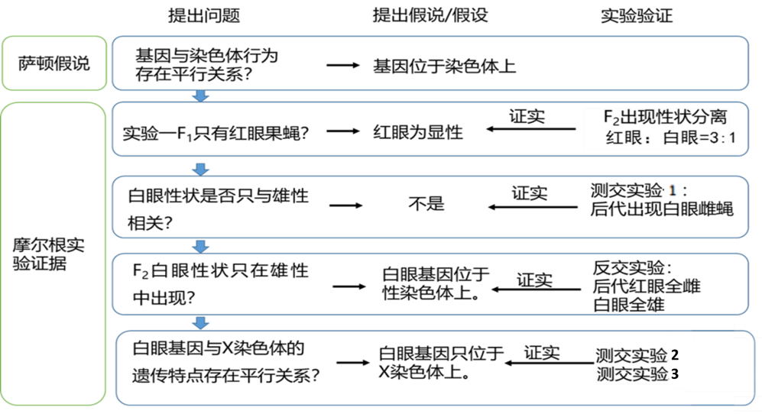
等位基因的概念：座位：位于一对同源染色体的同一座位上
组成：包含一个显性基因和一个隐性基因
作用：控制一对相对性状
来源：来自于基因突变
分离定律的实质及细胞学基础
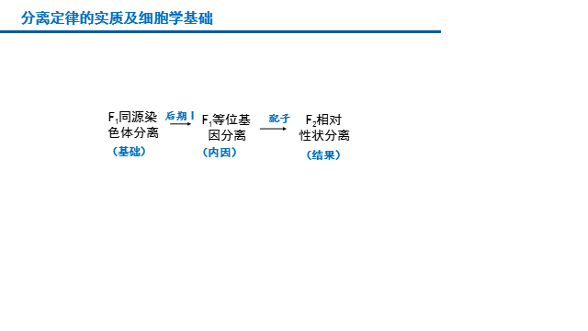
自由组合定律的实质及细胞学基础
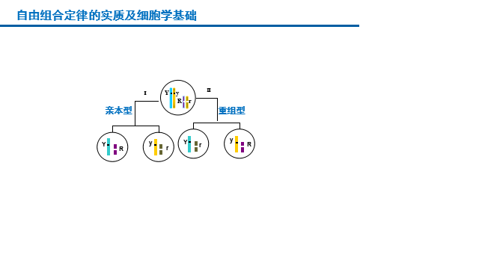
任务五：伴性遗传
遗传学家是如何追踪人类的遗传性状在数代中的传递情况的？——家系调查和分析
为什么X连锁显性遗传病和X连锁隐性遗传病均表现为交叉遗传？——伴性遗传的生物中，雄性的X染色体来源于母方。

